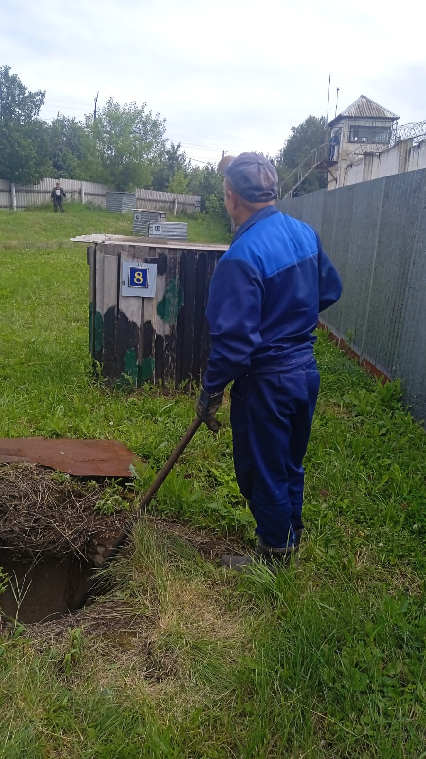
Устранение забоя пл. Дмитрова,д.9

